安装

¶npm 安装
推荐使用 npm 的方式安装，它能更好地和 webpack 打包工具配合使用。
npm i element-ui -S

¶CDN
目前可以通过 unpkg.com/element-ui 获取到最新版本的资源，在页面上引入 js 和 css 文件即可开始使用。
<!-- 引入样式 --><link rel="stylesheet" href="https://unpkg.com/element-ui/lib/theme-default/index.css"><!-- 引入组件库 --><script src="https://unpkg.com/element-ui/lib/index.js"></script>

¶Hello world
通过 CDN 的方式我们可以很容易地使用 Element 写出一个 Hello world 页面。在线演示
<!DOCTYPE html><html><head>
<meta charset="UTF-8">
<!-- 引入样式 -->
<link rel="stylesheet" href="https://unpkg.com/element-ui/lib/theme-default/index.css"></head><body>
<div id="app">
<el-button @click="visible = true">按钮</el-button>
<el-dialog v-model="visible" title="Hello world">
<p>欢迎使用 Element</p>
</el-dialog>
</div></body>
<!-- 先引入 Vue -->
<script src="https://unpkg.com/vue/dist/vue.js"></script>
<!-- 引入组件库 -->
<script src="https://unpkg.com/element-ui/lib/index.js"></script>
<script>
new Vue({
el: '#app',
data: function() {
return { visible: false }
}
})
</script></html>
如果是通过 npm 安装，并希望配合 webpack 使用，请阅读下一节：快速上手。

快速上手
本节将介绍如何在项目中使用 Element。

¶使用 Starter Kit
我们提供了通用的项目模板，你可以直接使用。对于熟悉 cooking 或 Laravel 的用户，我们也准备了相应的模板，同样可以直接下载使用。
如果不希望使用我们提供的模板，请继续阅读。

¶配置文件
新建项目，项目结构为
|- src/ --------------------- 项目源代码
|- App.vue
|- main.js -------------- 入口文件
|- .babelrc ----------------- babel 配置文件
|- index.html --------------- HTML 模板
|- package.json ------------- npm 配置文件
|- README.md ---------------- 项目帮助文档
|- webpack.config.js -------- webpack 配置文件
几个配置文件的典型配置如下：
.babelrc
{
"presets": ["vue-app"]
}

package.json
{
"name": "element-starter",
"scripts": {
"dev": "cross-env NODE_ENV=development webpack-dev-server --inline --hot --port 8086",
"build": "cross-env NODE_ENV=production webpack --progress --hide-modules"
},
"dependencies": {
"element-ui": "^1.0.0",
"vue": "^2.1.6"
},
"devDependencies": {
"babel-core": "^6.0.0",
"babel-loader": "^6.0.0",
"babel-preset-vue-app": "^1.2.0",
"cross-env": "^1.0.6",
"css-loader": "^0.23.1",
"file-loader": "^0.8.5",
"style-loader": "^0.13.1",
"vue-loader": "^9.8.0",
"webpack": "beta",
"webpack-dev-server": "beta"
}
}

webpack.config.js
var path = require('path')var webpack = require('webpack')
module.exports = {
entry: './src/main.js',
output: {
path: path.resolve(__dirname, './dist'),
publicPath: '/dist/',
filename: 'build.js'
},
module: {
loaders: [
{
test: /\.vue$/,
loader: 'vue-loader'
},
{
test: /\.js$/,
loader: 'babel-loader',
exclude: /node_modules/
},
{
test: /\.css$/,
loader: 'style-loader!css-loader'
},
{
test: /\.(eot|svg|ttf|woff|woff2)(\?\S*)?$/,
loader: 'file-loader'
},
{
test: /\.(png|jpe?g|gif|svg)(\?\S*)?$/,
loader: 'file-loader',
query: {
name: '[name].[ext]?[hash]'
}
}
]
},
devServer: {
historyApiFallback: true,
noInfo: true
},
devtool: '#eval-source-map'
}
if (process.env.NODE_ENV === 'production') {
module.exports.devtool = '#source-map'
// http://vue-loader.vuejs.org/en/workflow/production.html
module.exports.plugins = (module.exports.plugins || []).concat([
new webpack.DefinePlugin({
'process.env': {
NODE_ENV: '"production"'
}
}),
new webpack.optimize.UglifyJsPlugin({
compress: {
warnings: false
}
})
])
}

¶引入 Element
你可以引入整个 Element，或是根据需要仅引入部分组件。我们先介绍如何引入完整的 Element。

¶完整引入
在 main.js 中写入以下内容：
import Vue from 'vue'import ElementUI from 'element-ui'import 'element-ui/lib/theme-default/index.css'import App from './App.vue'

Vue.use(ElementUI)
new Vue({
el: '#app',
render: h => h(App)
})
以上代码便完成了 Element 的引入。需要注意的是，样式文件需要单独引入。

¶按需引入
借助 babel-plugin-component，我们可以只引入需要的组件，以达到减小项目体积的目的。
首先，安装 babel-plugin-component：
npm install babel-plugin-component -D
然后，将 .babelrc 修改为：
{
"presets": [
["es2015", { "modules": false }]
],
"plugins": [["component", [
{
"libraryName": "element-ui",
"styleLibraryName": "theme-default"
}
]]]
}
接下来，如果你只希望引入部分组件，比如 Button 和 Select，那么需要在 main.js 中写入以下内容：
import Vue from 'vue'import { Button, Select } from 'element-ui'import App from './App.vue'

Vue.component(Button.name, Button)
Vue.component(Select.name, Select)/* 或写为
* Vue.use(Button)
* Vue.use(Select)
*/
new Vue({
el: '#app',
render: h => h(App)
})
完整组件列表和引入方式（完整组件列表以 components.json 为准）
import Vue from 'vue'import {
Pagination,
Dialog,
Autocomplete,
Dropdown,
DropdownMenu,
DropdownItem,
Menu,
Submenu,
MenuItem,
MenuItemGroup,
Input,
InputNumber,
Radio,
RadioGroup,
RadioButton,
Checkbox,
CheckboxGroup,
Switch,
Select,
Option,
OptionGroup,
Button,
ButtonGroup,
Table,
TableColumn,
DatePicker,
TimeSelect,
TimePicker,
Popover,
Tooltip,
Breadcrumb,
BreadcrumbItem,
Form,
FormItem,
Tabs,
TabPane,
Tag,
Tree,
Alert,
Slider,
Icon,
Row,
Col,
Upload,
Progress,
Spinner,
Badge,
Card,
Rate,
Steps,
Step,
Carousel,
Scrollbar,
CarouselItem,
Collapse,
CollapseItem,
Cascader,
ColorPicker,
Loading,
MessageBox,
Message
} from 'element-ui'

Vue.use(Pagination)
Vue.use(Dialog)
Vue.use(Autocomplete)
Vue.use(Dropdown)
Vue.use(DropdownMenu)
Vue.use(DropdownItem)
Vue.use(Menu)
Vue.use(Submenu)
Vue.use(MenuItem)
Vue.use(MenuItemGroup)
Vue.use(Input)
Vue.use(InputNumber)
Vue.use(Radio)
Vue.use(RadioGroup)
Vue.use(RadioButton)
Vue.use(Checkbox)
Vue.use(CheckboxGroup)
Vue.use(Switch)
Vue.use(Select)
Vue.use(Option)
Vue.use(OptionGroup)
Vue.use(Button)
Vue.use(ButtonGroup)
Vue.use(Table)
Vue.use(TableColumn)
Vue.use(DatePicker)
Vue.use(TimeSelect)
Vue.use(TimePicker)
Vue.use(Popover)
Vue.use(Tooltip)
Vue.use(Breadcrumb)
Vue.use(BreadcrumbItem)
Vue.use(Form)
Vue.use(FormItem)
Vue.use(Tabs)
Vue.use(TabPane)
Vue.use(Tag)
Vue.use(Tree)
Vue.use(Alert)
Vue.use(Slider)
Vue.use(Icon)
Vue.use(Row)
Vue.use(Col)
Vue.use(Upload)
Vue.use(Progress)
Vue.use(Spinner)
Vue.use(Badge)
Vue.use(Card)
Vue.use(Rate)
Vue.use(Steps)
Vue.use(Step)
Vue.use(Carousel)
Vue.use(Scrollbar)
Vue.use(CarouselItem)
Vue.use(Collapse)
Vue.use(CollapseItem)
Vue.use(Cascader)
Vue.use(ColorPicker)

Vue.use(Loading.directive)

Vue.prototype.$loading = Loading.service
Vue.prototype.$msgbox = MessageBox
Vue.prototype.$alert = MessageBox.alert
Vue.prototype.$confirm = MessageBox.confirm
Vue.prototype.$prompt = MessageBox.prompt
Vue.prototype.$notify = Notification
Vue.prototype.$message = Message

¶开始使用
至此，一个基于 Vue 和 Element 的开发环境已经搭建完毕，现在就可以编写代码了。启动开发模式：
# 执行如下命令后访问 localhost:8086
npm run dev
编译：
npm run build
各个组件的使用方法请参阅它们各自的文档。

国际化
Element 组件内部默认使用中文，若希望使用其他语言，则需要进行多语言设置。以英文为例，在 main.js 中：
// 完整引入 Elementimport Vue from 'vue'import ElementUI from 'element-ui'import locale from 'element-ui/lib/locale/lang/en'

Vue.use(ElementUI, { locale })
或
// 按需引入 Elementimport Vue from 'vue'import { Button, Select } from 'element-ui'import lang from 'element-ui/lib/locale/lang/en'import locale from 'element-ui/lib/locale'
// 设置语言
locale.use(lang)
// 引入组件
Vue.component(Button.name, Button)
Vue.component(Select.name, Select)
如果使用其它语言，默认情况下中文语言包依旧是被引入的，可以使用 webpack 的 NormalModuleReplacementPlugin 替换默认语言包。
webpack.config.js
{
plugins: [
new webpack.NormalModuleReplacementPlugin(/element-ui[\/\\]lib[\/\\]locale[\/\\]lang[\/\\]zh-CN/, 'element-ui/lib/locale/lang/en')
]
}

¶兼容 vue-i18n@5.x
Element 兼容 vue-i18n@5.x，搭配使用能更方便地实现多语言切换。
import Vue from 'vue'
import VueI18n from 'vue-i18n'
import Element from 'element-ui'
import enLocale from 'element-ui/lib/locale/lang/en'
import zhLocale from 'element-ui/lib/locale/lang/zh-CN'

Vue.use(VueI18n)
Vue.use(Element)

Vue.config.lang = 'zh-cn'
Vue.locale('zh-cn', zhLocale)
Vue.locale('en', enLocale)

¶兼容其他 i18n 插件
如果不使用 vue-i18n@5.x，而是用其他的 i18n 插件，Element 将无法兼容，但是可以自定义 Element 的 i18n 的处理方法。
import Vue from 'vue'
import Element from 'element-ui'
import enLocale from 'element-ui/lib/locale/lang/en'
import zhLocale from 'element-ui/lib/locale/lang/zh-CN'

Vue.use(Element, {
i18n: function (path, options) {
// ...
}
})

¶兼容 vue-i18n@6.x
默认不支持 6.x 的 vue-i18n，你需要手动处理。
import Vue from 'vue'
import Element from 'element-ui'
import VueI18n from 'vue-i18n'
import enLocale from 'element-ui/lib/locale/lang/en'
import zhLocale from 'element-ui/lib/locale/lang/zh-CN'

Vue.use(VueI18n)
const messages = {
en: {
message: 'hello',
...enLocale // 或者用 Object.assign({ message: 'hello' }, enLocale)
},
zh: {
message: '你好',
...zhLocale // 或者用 Object.assign({ message: '你好' }, zhLocale)
}
}// Create VueI18n instance with optionsconst i18n = new VueI18n({
locale: 'en', // set locale
messages, // set locale messages
})

Vue.use(Element, {
i18n: key => i18n.vm._t(key)
})
new Vue({ i18n }).$mount('#app')

¶按需加载里定制 i18n
import Vue from 'vue'import DatePicker from 'element/lib/date-picker'
import VueI18n from 'vue-i18n'
import enLocale from 'element-ui/lib/locale/lang/en'
import zhLocale from 'element-ui/lib/locale/lang/zh-CN'
import ElementLocale from 'element-ui/lib/locale'

Vue.use(VueI18n)
Vue.use(DatePicker)
const messages = {
en: {
message: 'hello',
...enLocale
},
zh: {
message: '你好',
...zhLocale
}
}// Create VueI18n instance with optionsconst i18n = new VueI18n({
locale: 'en', // set locale
messages, // set locale messages
})

ElementLocale.i18n(key => i18n.t(key))

¶通过 CDN 的方式加载语言文件
<script src="//unpkg.com/vue"></script><script src="//unpkg.com/element-ui"></script><script src="//unpkg.com/element-ui/lib/umd/locale/en.js"></script>
<script> ELEMENT.locale(ELEMENT.lang.en)</script>
搭配 vue-i18n 使用
<script src="//unpkg.com/vue"></script><script src="//unpkg.com/vue-i18n/dist/vue-i18n.js"></script><script src="//unpkg.com/element-ui"></script>
<script src="//unpkg.com/element-ui/lib/umd/locale/zh-CN.js"></script><script src="//unpkg.com/element-ui/lib/umd/locale/en.js"></script>
<script>Vue.locale('en', ELEMENT.lang.en)Vue.locale('zh-cn', ELEMENT.lang.zhCN)</script>

Layout 布局
通过基础的 24 分栏，迅速简便地创建布局。

基础布局
使用单一分栏创建基础的栅格布局。
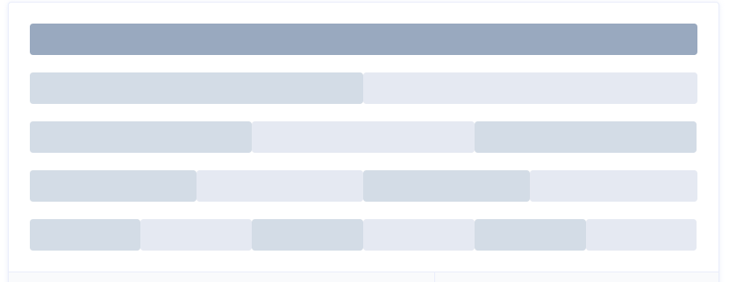
<el-row>
<el-col :span="24"><div class="grid-content bg-purple-dark"></div></el-col>
</el-row>
<el-row>
<el-col :span="12"><div class="grid-content bg-purple"></div></el-col>
<el-col :span="12"><div class="grid-content bg-purple-light"></div></el-col>
</el-row>
<el-row>
<el-col :span="8"><div class="grid-content bg-purple"></div></el-col>
<el-col :span="8"><div class="grid-content bg-purple-light"></div></el-col>
<el-col :span="8"><div class="grid-content bg-purple"></div></el-col>
</el-row>
<el-row>
<el-col :span="6"><div class="grid-content bg-purple"></div></el-col>
<el-col :span="6"><div class="grid-content bg-purple-light"></div></el-col>
<el-col :span="6"><div class="grid-content bg-purple"></div></el-col>
<el-col :span="6"><div class="grid-content bg-purple-light"></div></el-col>
</el-row>
<el-row>
<el-col :span="4"><div class="grid-content bg-purple"></div></el-col>
<el-col :span="4"><div class="grid-content bg-purple-light"></div></el-col>
<el-col :span="4"><div class="grid-content bg-purple"></div></el-col>
<el-col :span="4"><div class="grid-content bg-purple-light"></div></el-col>
<el-col :span="4"><div class="grid-content bg-purple"></div></el-col>
<el-col :span="4"><div class="grid-content bg-purple-light"></div></el-col>
</el-row>

<style>
.el-row {
margin-bottom: 20px;
&:last-child {
margin-bottom: 0;
}
}
.el-col {
border-radius: 4px;
}
.bg-purple-dark {
background: #99a9bf;
}
.bg-purple {
background: #d3dce6;
}
.bg-purple-light {
background: #e5e9f2;
}
.grid-content {
border-radius: 4px;
min-height: 36px;
}
.row-bg {
padding: 10px 0;
background-color: #f9fafc;
}
</style>

通过 row 和 col 组件，并通过 col 组件的 span 属性我们就可以自由地组合布局。

分栏间隔
分栏之间存在间隔。
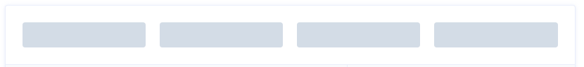

<el-row :gutter="20">
<el-col :span="6"><div class="grid-content bg-purple"></div></el-col>
<el-col :span="6"><div class="grid-content bg-purple"></div></el-col>
<el-col :span="6"><div class="grid-content bg-purple"></div></el-col>
<el-col :span="6"><div class="grid-content bg-purple"></div></el-col>
</el-row>

<style>
.el-row {
margin-bottom: 20px;
&:last-child {
margin-bottom: 0;
}
}
.el-col {
border-radius: 4px;
}
.bg-purple-dark {
background: #99a9bf;
}
.bg-purple {
background: #d3dce6;
}
.bg-purple-light {
background: #e5e9f2;
}
.grid-content {
border-radius: 4px;
min-height: 36px;
}
.row-bg {
padding: 10px 0;
background-color: #f9fafc;
}
</style>

Row 组件 提供 gutter 属性来指定每一栏之间的间隔，默认间隔为 0。

混合布局
通过基础的 1/24 分栏任意扩展组合形成较为复杂的混合布局。
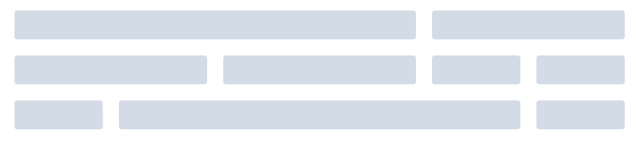
<el-row :gutter="20">
<el-col :span="16"><div class="grid-content bg-purple"></div></el-col>
<el-col :span="8"><div class="grid-content bg-purple"></div></el-col>
</el-row>
<el-row :gutter="20">
<el-col :span="8"><div class="grid-content bg-purple"></div></el-col>
<el-col :span="8"><div class="grid-content bg-purple"></div></el-col>
<el-col :span="4"><div class="grid-content bg-purple"></div></el-col>
<el-col :span="4"><div class="grid-content bg-purple"></div></el-col>
</el-row>
<el-row :gutter="20">
<el-col :span="4"><div class="grid-content bg-purple"></div></el-col>
<el-col :span="16"><div class="grid-content bg-purple"></div></el-col>
<el-col :span="4"><div class="grid-content bg-purple"></div></el-col>
</el-row>

分栏偏移
支持偏移指定的栏数。
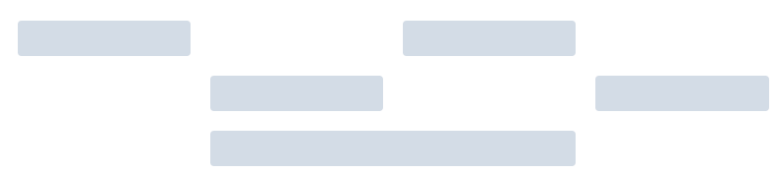

通过制定 col 组件的 offset 属性可以指定分栏偏移的栏数。
<el-row :gutter="20">
<el-col :span="6"><div class="grid-content bg-purple"></div></el-col>
<el-col :span="6" :offset="6"><div class="grid-content bg-purple"></div></el-col>
</el-row>
<el-row :gutter="20">
<el-col :span="6" :offset="6"><div class="grid-content bg-purple"></div></el-col>
<el-col :span="6" :offset="6"><div class="grid-content bg-purple"></div></el-col>
</el-row>
<el-row :gutter="20">
<el-col :span="12" :offset="6"><div class="grid-content bg-purple"></div></el-col>
</el-row>

对齐方式
通过 flex 布局来对分栏进行灵活的对齐。
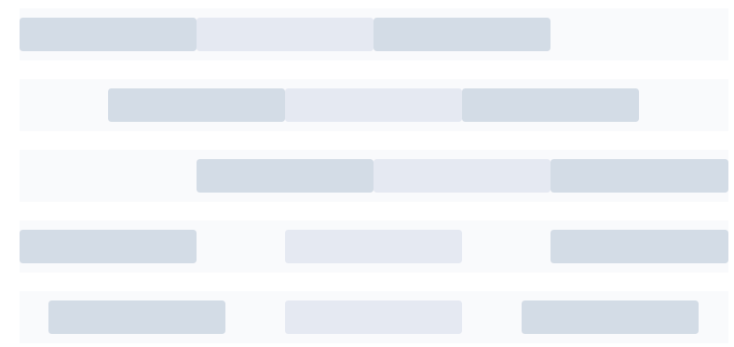

<el-row type="flex" class="row-bg">
<el-col :span="6"><div class="grid-content bg-purple"></div></el-col>
<el-col :span="6"><div class="grid-content bg-purple-light"></div></el-col>
<el-col :span="6"><div class="grid-content bg-purple"></div></el-col>
</el-row>
<el-row type="flex" class="row-bg" justify="center">
<el-col :span="6"><div class="grid-content bg-purple"></div></el-col>
<el-col :span="6"><div class="grid-content bg-purple-light"></div></el-col>
<el-col :span="6"><div class="grid-content bg-purple"></div></el-col>
</el-row>
<el-row type="flex" class="row-bg" justify="end">
<el-col :span="6"><div class="grid-content bg-purple"></div></el-col>
<el-col :span="6"><div class="grid-content bg-purple-light"></div></el-col>
<el-col :span="6"><div class="grid-content bg-purple"></div></el-col>
</el-row>
<el-row type="flex" class="row-bg" justify="space-between">
<el-col :span="6"><div class="grid-content bg-purple"></div></el-col>
<el-col :span="6"><div class="grid-content bg-purple-light"></div></el-col>
<el-col :span="6"><div class="grid-content bg-purple"></div></el-col>
</el-row>
<el-row type="flex" class="row-bg" justify="space-around">
<el-col :span="6"><div class="grid-content bg-purple"></div></el-col>
<el-col :span="6"><div class="grid-content bg-purple-light"></div></el-col>
<el-col :span="6"><div class="grid-content bg-purple"></div></el-col>
</el-row>

响应式布局
参照了 Bootstrap 的 响应式设计，预设了四个响应尺寸：xs、sm、md和lg。

<el-row :gutter="10">
<el-col :xs="8" :sm="6" :md="4" :lg="3"><div class="grid-content bg-purple"></div></el-col>
<el-col :xs="4" :sm="6" :md="8" :lg="9"><div class="grid-content bg-purple-light"></div></el-col>
<el-col :xs="4" :sm="6" :md="8" :lg="9"><div class="grid-content bg-purple"></div></el-col>
<el-col :xs="8" :sm="6" :md="4" :lg="3"><div class="grid-content bg-purple-light"></div></el-col>
</el-row>

Row Attributes
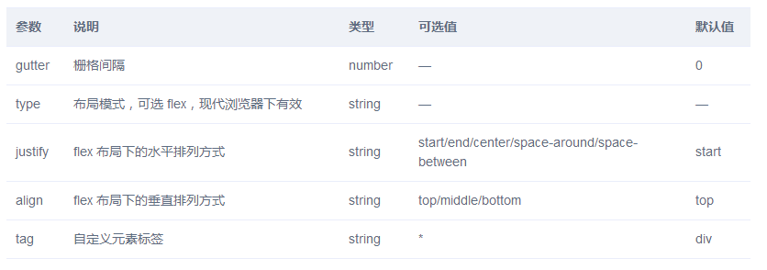

Col Attributes
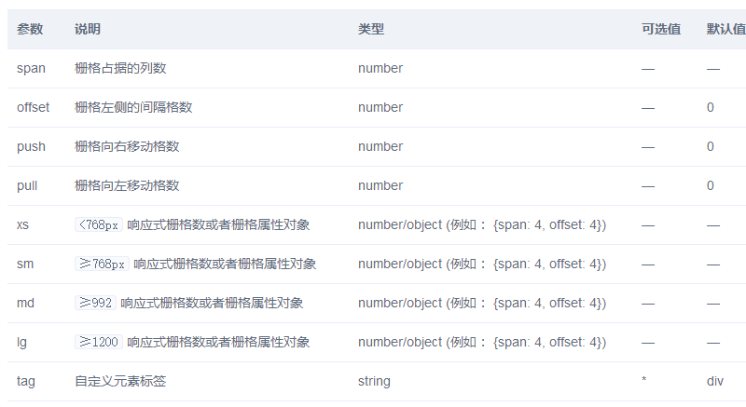

Color 色彩
Element 为了避免视觉传达差异，使用一套特定的调色板来规定颜色，为你所搭建的产品提供一致的外观视觉感受。

¶主色
Element 主要品牌颜色是鲜艳、友好的蓝色。
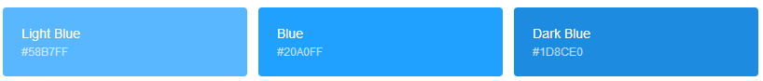

辅助色
除了主色外的场景色，需要在不同的场景中使用（例如危险色表示危险的操作）。
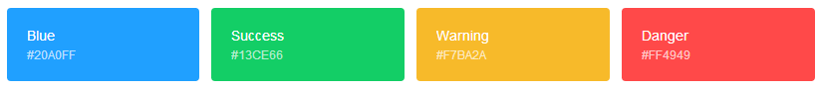

中性色
中性色用于文本、背景和边框颜色。通过运用不同的中性色，来表现层次结构。
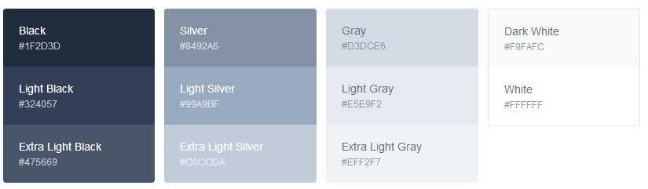

Icon 图标
提供了一套常用的图标集合。

使用方法
直接通过设置类名为 el-icon-iconName 来使用即可。例如：
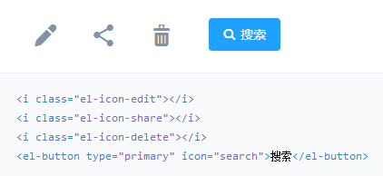

图标集合
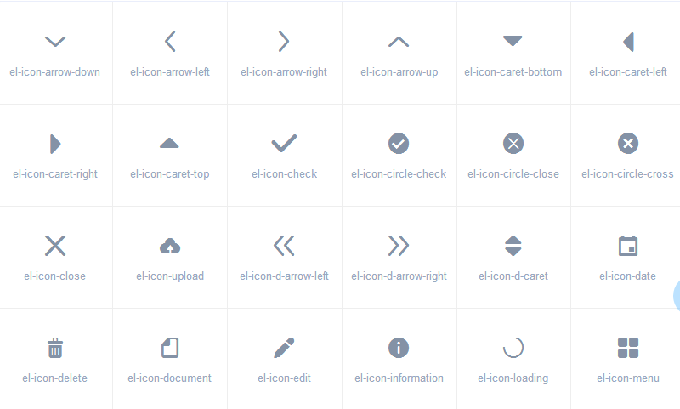
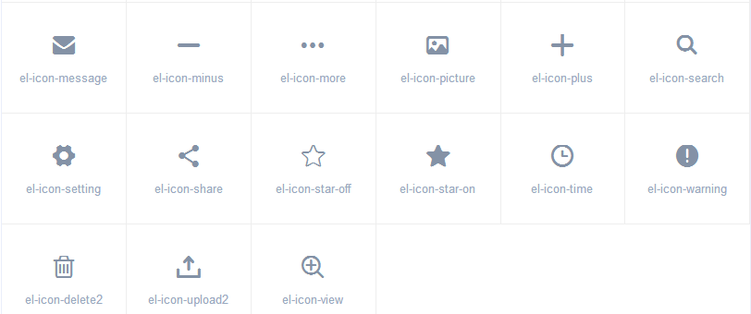

Button 按钮
常用的操作按钮。

¶基础用法
基础的按钮用法。
Button 组件默认提供7种主题，由type属性来定义，默认为default。
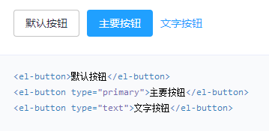

禁用状态
按钮不可用状态。
你可以使用disabled属性来定义按钮是否可用，它接受一个Boolean值。
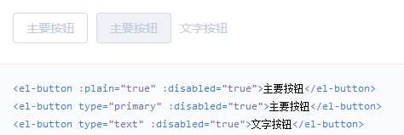

有颜色倾向
不同的颜色倾向代表不同的提示
朴素按钮同样设置了不同的type属性对应的样式（可选值同上），默认为info。
设置plain属性，它接受一个Boolean。
注意，在该情况下，type虽然可以为text，但是是没有意义的，会显示为text button的样式。

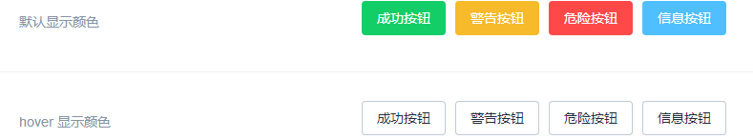

<div class="block">
<span class="demonstration">默认显示颜色</span>
<span class="wrapper">
<el-button type="success">成功按钮</el-button>
<el-button type="warning">警告按钮</el-button>
<el-button type="danger">危险按钮</el-button>
<el-button type="info">信息按钮</el-button>
</span>
</div>
<div class="block">
<span class="demonstration">hover 显示颜色</span>
<span class="wrapper">
<el-button :plain="true" type="success">成功按钮</el-button>
<el-button :plain="true" type="warning">警告按钮</el-button>
<el-button :plain="true" type="danger">危险按钮</el-button>
<el-button :plain="true" type="info">信息按钮</el-button>
</span>
</div>

图标按钮
带图标的按钮可增强辨识度(有文字)或节省空间(无文字)。
设置icon属性即可，icon 的列表可以参考 Element 的 icon 组件，也可以设置在文字右边的 icon ，只要使用i标签即可，可以使用自定义图标。



<el-button type="primary" icon="edit"></el-button>
<el-button type="primary" icon="share"></el-button>
<el-button type="primary" icon="delete"></el-button>
<el-button type="primary" icon="search">搜索</el-button>
<el-button type="primary">上传<i class="el-icon-upload el-icon--right"></i></el-button>

按钮组
以按钮组的方式出现，常用于多项类似操作。
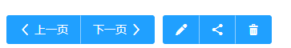
<el-button-group>
<el-button type="primary" icon="arrow-left">上一页</el-button>
<el-button type="primary">下一页<i class="el-icon-arrow-right el-icon--right"></i></el-button>
</el-button-group>
<el-button-group>
<el-button type="primary" icon="edit"></el-button>
<el-button type="primary" icon="share"></el-button>
<el-button type="primary" icon="delete"></el-button>
</el-button-group>

加载中
点击按钮后进行数据加载操作，在按钮上显示加载状态。要设置为 loading 状态，只要设置loading属性为true即可
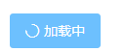
<el-button type="primary" :loading="true">加载中</el-button>

不同尺寸
Button 组件提供除了默认值以外的三种尺寸，可以在不同场景下选择合适的按钮尺寸。
额外的尺寸：large、small、mini，通过设置size属性来配置它们。

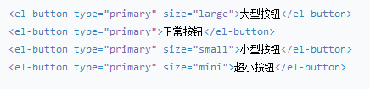

Attributes
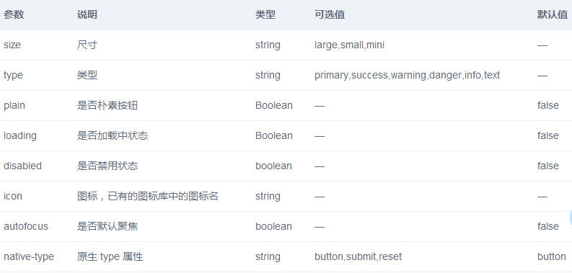

Radio 单选框
在一组备选项中进行单选

基础用法
由于选项默认可见，不宜过多，若选项过多，建议使用 Select 选择器。
要使用 Radio 组件，只需要设置v-model绑定变量，选中意味着变量的值为相应 Radio label属性的值，label可以是String或者Number。
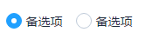
<template>
<el-radio class="radio" v-model="radio" label="1">备选项</el-radio>
<el-radio class="radio" v-model="radio" label="2">备选项</el-radio>
</template>

<script>
export default {
data () {
return {
radio: '1'
};
}
}
</script>

禁用状态
单选框不可用的状态。
注意：请牢记，选中的条件是绑定的变量值等于label中的值。只要在el-radio元素中设置disabled属性即可，它接受一个Boolean，true为禁用。
<template>
<el-radio disabled v-model="radio1" label="禁用">备选项</el-radio>
<el-radio disabled v-model="radio1" label="选中且禁用">备选项</el-radio>
</template>

<script>
export default {
data () {
return {
radio1: '选中且禁用'
};
}
}
</script>

单选框组
适用于在多个互斥的选项中选择的场景
结合el-radio-group元素和子元素el-radio可以实现单选组，在el-radio-group中绑定v-model，在el-radio中设置好label即可，无需再给每一个el-radio绑定变量，另外，还提供了change事件来响应变化，它会传入一个参数value。

<template>
<el-radio-group v-model="radio2">
<el-radio :label="3">备选项</el-radio>
<el-radio :label="6">备选项</el-radio>
<el-radio :label="9">备选项</el-radio>
</el-radio-group>
</template>

<script>
export default {
data () {
return {
radio2: 3
};
}
}
</script>

按钮样式
按钮样式的单选组合。
只需要把el-radio元素换成el-radio-button元素即可，此外，Element 还提供了size属性给按钮组，支持large和small两种（如果不设定为默认）。
<template>
<el-radio-group v-model="radio3">
<el-radio-button label="上海"></el-radio-button>
<el-radio-button label="北京"></el-radio-button>
<el-radio-button label="广州"></el-radio-button>
<el-radio-button label="深圳"></el-radio-button>
</el-radio-group>
<div style="margin: 15px 0;"></div>
<el-radio-group v-model="radio4">
<el-radio-button label="上海"></el-radio-button>
<el-radio-button label="北京" :disabled="true"></el-radio-button>
<el-radio-button label="广州"></el-radio-button>
<el-radio-button label="深圳"></el-radio-button>
</el-radio-group>
<div style="margin: 15px 0;"></div>
<el-radio-group v-model="radio5" :disabled="true">
<el-radio-button label="上海"></el-radio-button>
<el-radio-button label="北京"></el-radio-button>
<el-radio-button label="广州"></el-radio-button>
<el-radio-button label="深圳"></el-radio-button>
</el-radio-group>
</template>

<script>
export default {
data () {
return {
radio3: '上海',
radio4: '上海',
radio5: '上海'
};
}
}
</script>

Radio Attributes
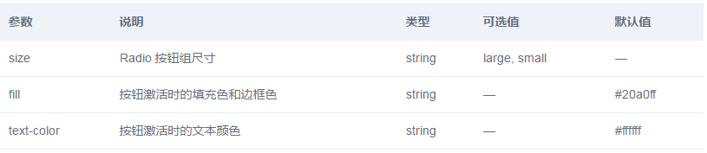

Radio-group Attributes
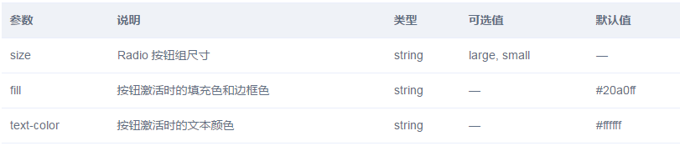

Radio-group Events
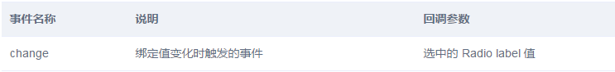

Radio-button Attributes
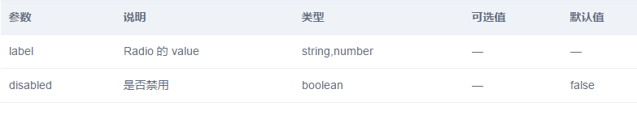

Checkbox 多选框
一组备选项中进行多选

基础用法
单独使用可以表示两种状态之间的切换，写在标签中的内容为 checkbox 按钮后的介绍。
在el-checkbox元素中定义v-model绑定变量，单一的checkbox中，默认绑定变量的值会是Boolean，选中为true。

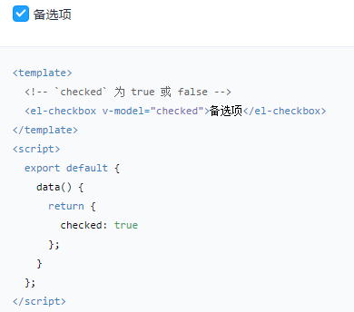

禁用状态
多选框不可用状态。设置disabled属性即可。
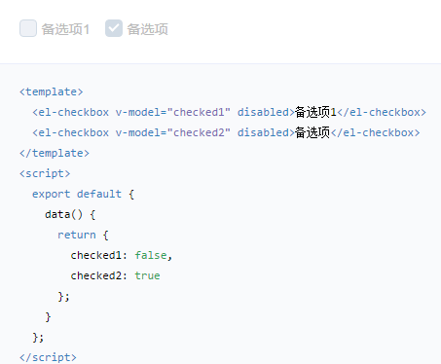

多选框组
适用于多个勾选框绑定到同一个数组的情景，通过是否勾选来表示这一组选项中选中的项。
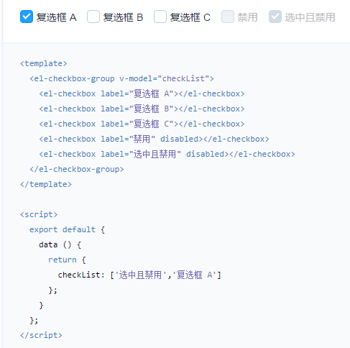

checkbox-group元素能把多个 checkbox 管理为一组，只需要在 Group 中使用v-model绑定Array类型的变量即可。
el-checkbox 的 label属性是该 checkbox 对应的值，若该标签中无内容，则该属性也充当 checkbox 按钮后的介绍。
label与数组中的元素值相对应，如果存在指定的值则为选中状态，否则为不选中。

indeterminate 状态
indeterminate 属性用以表示 checkbox 的不确定状态，一般用于实现全选的效果


<template>
<el-checkbox :indeterminate="isIndeterminate" v-model="checkAll" @change="handleCheckAllChange">全选</el-checkbox>
<div style="margin: 15px 0;"></div>
<el-checkbox-group v-model="checkedCities" @change="handleCheckedCitiesChange">
<el-checkbox v-for="city in cities" :label="city" :key="city">{{city}}</el-checkbox>
</el-checkbox-group>
</template>
<script>
const cityOptions = ['上海', '北京', '广州', '深圳'];
export default {
data() {
return {
checkAll: true,
checkedCities: ['上海', '北京'],
cities: cityOptions,
isIndeterminate: true
};
},
methods: {
handleCheckAllChange(event) {
this.checkedCities = event.target.checked ? cityOptions : [];
this.isIndeterminate = false;
},
handleCheckedCitiesChange(value) {
let checkedCount = value.length;
this.checkAll = checkedCount === this.cities.length;
this.isIndeterminate = checkedCount > 0 && checkedCount < this.cities.length;
}
}
};
</script>

可选项目数量的限制
使用 min 和 max 属性能够限制可以被勾选的项目的数量。
<template>
<el-checkbox-group
v-model="checkedCities1"
:min="1"
:max="2">
<el-checkbox v-for="city in cities" :label="city" :key="city">{{city}}</el-checkbox>
</el-checkbox-group>
</template>
<script>
const cityOptions = ['上海', '北京', '广州', '深圳'];
export default {
data() {
return {
checkedCities1: ['上海', '北京'],
cities: cityOptions
};
}
};
</script>
按钮样式
按钮样式的多选组合。
只需要把el-checkbox元素替换为el-checkbox-button元素即可。此外，Element 还提供了size属性，支持large和small两种。
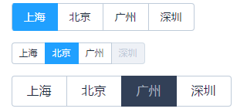
<template>
<div style="margin: 15px 0;"></div>
<el-checkbox-group v-model="checkboxGroup1">
<el-checkbox-button v-for="city in cities" :label="city" :key="city">{{city}}</el-checkbox-button>
</el-checkbox-group>
<div style="margin: 15px 0;"></div>
<el-checkbox-group v-model="checkboxGroup2" size="small">
<el-checkbox-button v-for="city in cities" :label="city" :disabled="city === '深圳'" :key="city">{{city}}</el-checkbox-button>
</el-checkbox-group>
<div style="margin: 15px 0;"></div>
<el-checkbox-group v-model="checkboxGroup3" size="large" fill="#324057" text-color="#a4aebd" :min="1" :max="3">
<el-checkbox-button v-for="city in cities" :label="city" :key="city">{{city}}</el-checkbox-button>
</el-checkbox-group>
</template>
<script>
const cityOptions = ['上海', '北京', '广州', '深圳'];
export default {
data () {
return {
checkboxGroup1: ['上海'],
checkboxGroup2: ['北京'],
checkboxGroup3: ['广州'],
cities: cityOptions
};
}
}
</script>

Checkbox Attributes
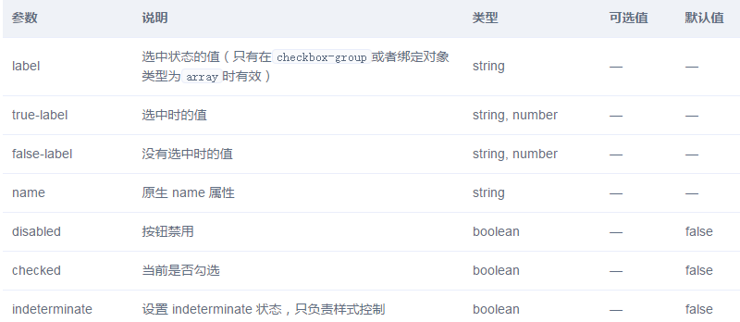

Checkbox-group Attributes
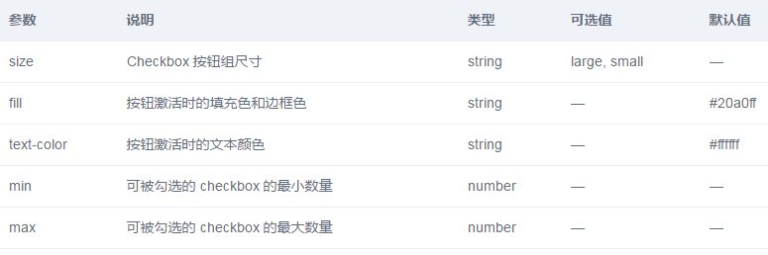

Checkbox-group Events
